Министерство науки и высшего образования Российской Федерации

**Федеральное государственное бюджетное образовательное учреждение**

**высшего образования**

«Владимирский государственный университет

имени Александра Григорьевича и Николая Григорьевича Столетовых»

(ВлГУ)

Кафедра информационных систем и программной инженерии

**Практическая работа №6**

**по дисциплине**

**«Качество программно-информационных систем»**

**Трудоемкость работ по разработке программного обеспечения**

**Выполнил**:

ст. гр. ПРИ-120

Д. А. Грачев

**Принял**:

Хорошева В. Г.

Владимир, 2023

ЦЕЛЬ РАБОТЫ

Рассчитать трудоемкость работ по разработке программного обеспечения.

ЗАДАНИЕ

1. Описать целесообразность создания ПО для конкретной организации.
2. Определить количество операторов для данного ПО с учетом языка программирования.
3. Рассчитать трудоемкость создания ПО в часах.

ВЫПОЛНЕНИЕ РАБОТЫ

Предметная область: «Технологический радар», использующийся компанией, чтобы отслеживать использование различных технологий в компании. Зачем создавать свой технологический радар:

1. Чтобы держать под контролем свои компетенции. Подготовка радара – это анализ происходящего, способ посмотреть, в какую сторону движется рынок и как общие тренды соотносится с технологиями в ваших проектах. Сразу становится понятно, где развитие компании идёт энергично, а какие темы стоит подтянуть.
2. Чтобы принимать правильные архитектурные решения. У команд появляется источник информации о том, какие решения рекомендуется использовать для тех или иных целей.
3. HR-специалистам радар помогает искать людей с нужными компетенциями, а также наглядно показывать кандидатам, с каким стеком им предстоит работать.

Другими словами, компании становится проще выстроить осознанное развитие своих технологий: концентрировать усилия на проверенных решениях, чётко понимать, зачем её сотрудникам нужно уметь работать с тем или иным сервисом и какие навыки разработчиков будут самыми ценными в ближайшей перспективе.

Данное программное обеспечение разрабатывается на языке высокого уровня (JavaScript) и **решает задачи учета.**

Коэффициенты нормативов трудоёмкости были выбраны, ориентируясь на стандарт: ОСТ 4.071.030 СОЗДАНИЕ СИСТЕМЫ. НОРМАТИВЫ ТРУДОЁМКОСТИ (<http://it-gost.ru/content/view/67/41>);

Условное число операторов D определяется по формуле:

D=αc(1+p)

где α – коэффициент, учитывающий условное число команд в зависимости от типа задачи;

c – коэффициент, учитывающий новизну и сложность программы.

Для определения коэффициента, учитывающего условное число команд, воспользуемся таблицей (возьмем среднее значение из типа задач «Задачи учета α=1450»:

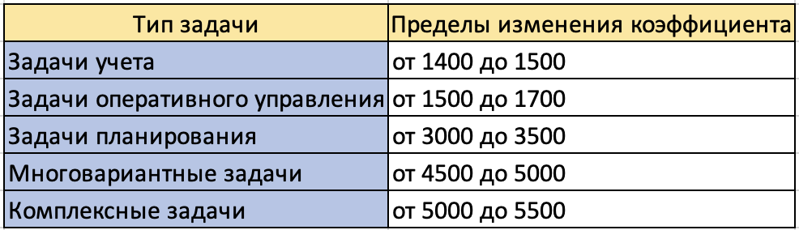

Рисунок . Определение коэффициента, учитывающего условное число команд

Для определения коэффициента, учитывающего новизну и сложность программы, воспользуемся таблицей 1:

Таблица 1. Определение коэффициента, учитывающего группу сложности и степень новизны

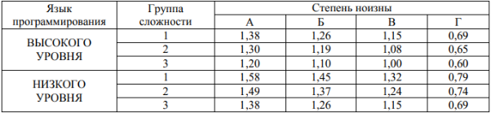

Программные продукты по степени новизны могут быть отнесены к одной из 4-х групп:

группа А — разработка принципиально новых задач;

группа Б — разработка оригинальных программ;

группа В — разработка программ с использованием типовых решений;

группа Г — разовая типовая задача.

По степени сложности программные продукты могут быть отнесены к одной из 3-х групп:

1 — алгоритмы оптимизации и моделирования систем;

2 — задачи учета, отчетности и статистики;

3 — стандартные алгоритмы.

Наше программное обеспечение по степени новизны относится к группе Б – разработка оригинальных программ, по сложности к группе 2 – задачи учета, отчетности и статистики. Таким образом, коэффициент c = 1,19.

Данное ПО является новым, поэтому коэффициент p = 0,8.

Расчет общего количества операторов D:

D=αc(1+p)=1450*1,19(1+0.8) = 3105.90

То – затраты, необходимые для описания задачи: То = 20

Ти – затраты, необходимые для исследования области разработки:

Ти = Db/(SuKk) = = 44.86

Та – затраты, необходимые для описания блок-схемы:

Та = D/(SаKk) = = 103.53

Тn – затраты, необходимые для процедуры программирования:

Тn = D/(SnKk) = = 103.53

Тотл – затраты, необходимые для отладки ПО:

Тотл= D/(SотлKk) = = 517.65

Тд – затраты, необходимые для написания документации:

Тд = Тдр+ Тдо = D/(SдрKk) + 0,75(D/(SдрKk)) =

= + 0,75* = 266.44

Трудоемкость работ:

Тпо = 20 + 44.86 +103.53 + 103.53 + 517.65 + 266.44 = 1056.01

Т = Тпоkкор = 1056.01 * 0,9 = 950.41 чел.- час

Пример расчета общего количества операторов (рисунок 1):

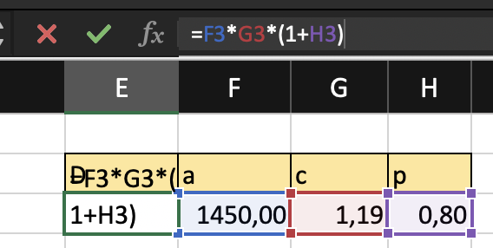

Рисунок . Расчет общего количества операторов

Пример расчета затрат, необходимых для исследования области разработки (рисунок 2):

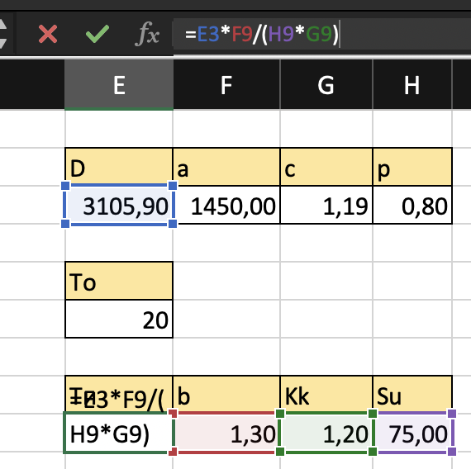

Рисунок . Расчет затрат необходимых для исследования области разработки

Пример расчета трудоёмкости работ (рисунок 3):

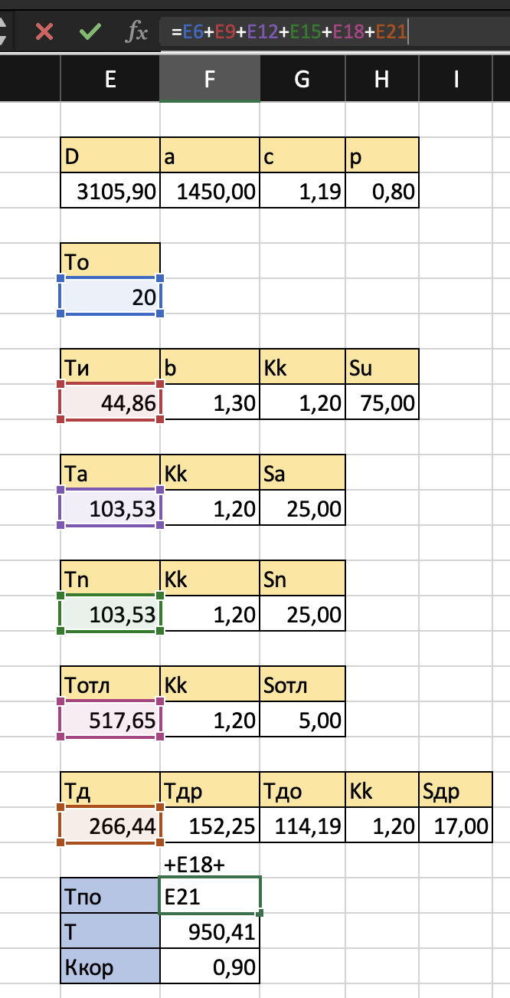

Рисунок . Расчет трудоемкости работ

ВЫВОД

В процессе выполнения работы была рассчитана трудоемкость работ по разработке программного обеспечения = 950.41 чел.-час. Исходя из полученного значения, можно сделать вывод о том, что сложность разработки «Технического радара» для компании невелика, но в любом случае требует поддержки, отладки и документирования.